洞察、宽容、优雅，细腻传达年轻女孩的忧郁心理
利亚·海格·柯恩（Leah Hager Cohen）

作者简介：


利亚·海格·柯恩（Leah Hager Cohen）出生于曼哈顿，她是《纽约时报书评》（New York Times Book Review）杂志的固定撰稿人，并在马萨诸塞州伍斯特市圣十字学院（College of the Holy Cross）担任创意写作课的教授。

利亚·海格·柯恩是一位深受评论家喜爱的作家，此前出版过五部小说和五部非虚构类作品，其中包括《悲伤列车》（TRAIN SO SORRY）、《玻璃、纸、豆子》（GLASS, PAPER, BEANS）、《无需道歉》（WITHOUT APOLOGY）、《关于梦的那些事》（THE STUFF OF DREAMS）、《热闪电》（HEAT LIGHTNING）、《一颗备受折磨的心》（HEART, YOU BULLY, YOU PUNK）和《屋里的灯光》（HOUSE LIGHTS）。她的作品曾五次入选《纽约时报》年度最佳图书，并因《他人之悲》（THE GRIEF OF OTHERS）入围桔子奖长名单。她的作品也曾入选“图书馆协会年度十佳图书”和“《多伦多环球邮报》年度十佳图书”，深受专业人士和普通读者喜爱。

她现在与她的三个孩子生活在波士顿。

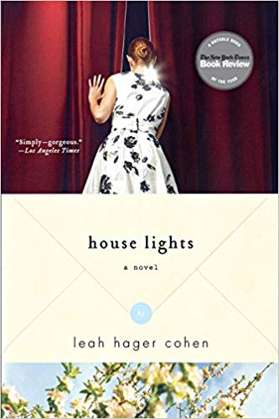
中文书名：《万家灯火》
英文书名：HOUSE LIGHTS
作 者：Leah Hager Cohen
出 版 社：W. W. Norton & Company
代理公司：Karpfinger /ANA/Conor
页 数：336页
出版时间：2008年7月
代理地区：中国大陆、台湾
审读资料：电子稿
类 型：文学小说

内容简介：

比阿特丽斯（Beatrice）快三十岁了，她一直梦想着一辈子都站在舞台上，但是她的家庭濒临破碎的边缘。她的祖母是一位传奇的女演员，但与家人一直十分疏远，她偷偷地给她的祖母写了一封信，这将引发一场会永远改变她生活的事件。这本书文笔极具力量，人物心理错综复杂，这个故事阐明了家庭中的秘密具有腐蚀的力量，而想要获得救赎，就要努力寻找真相、宽恕和爱。

媒体评价：

“利亚·海格·柯恩从人类心理的最深处写起，她的观察既精准，又极具普遍意义，因此，她文章中许许多多小小的真相汇聚成了重大的人生哲理。这部抒情的冥想关于爱、原谅、孤独、野心、秘密和欲望，充满了同情、体谅和令人心碎的智慧。”
----安德鲁·所罗门（Andrew Solomon），《正午恶魔》（The Noonday Demon）
和《石头船》（A Stone Boat）的作者

“利亚·海格·柯恩用难忘的角色、生动的场景、真诚的声音探索和揭露了一个家庭的秘密，以及秘密拥有多么强大的力量。一个家庭，是的，但是每位读者都能从中找到共鸣，并为最终的治愈和胜利而欢欣鼓舞。”
----安·霍德（Ann Hood），《编织真情》（The Knitting Circle）的作者

“读者追随主要人物，年轻的阿特丽斯进入这个引人入胜的故事中——进入利亚·海格·柯恩盛大而急切的文字世界——无疑会变得更加智慧、强大，准备还在这个世界里大显身手。我们还能从一本小说中要求什么呢？”
----黛博拉·拉森（Deborah Larsen），《白色》（The White）
和《郁金香和教皇》（The Tulip and the Pope）的作者

“利亚·海格·柯恩以令人震惊的精确、聪明和优雅的方式写作。读她的书不仅是一种乐趣，也是一种荣幸。”
----伊丽莎白·贝格（Elizabeth Berg），《女仆和木匠》（The Handmaid and the Carpenter）
和《当你感到忧郁的时候》（Dream When You're Feeling Blue）的作者

“利亚·海格·柯恩用一种洞察而宽容的眼光，直视过去对现在产生的影响，以及自我——无论过去还是现在都让人感到刺痛——在爱的推动下不断在生活中挣扎。这是一部引人入胜的小说，闪耀着来自头脑和心灵的深刻智慧。”
----伊丽莎白·格雷弗（Elizabeth Graver），
《解决》（Unravelling）、《蜂蜜小偷》（The Honey Thief）和《苏醒》（Awake）的作者

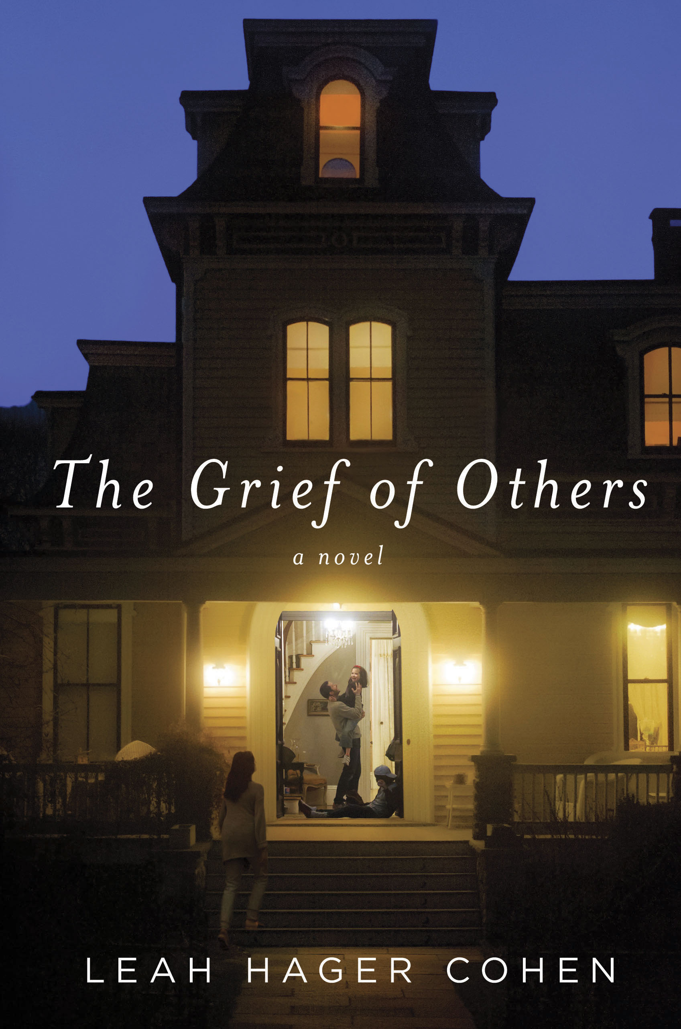
中文书名：《他人之悲》
英文书名：THE GRIEF OF OTHERS
作 者：Leah Hager Cohen
出 版 社：Riverhead Books
代理公司：Karpfinger /ANA/Conor
页 数：374页
出版时间：2011年9月
代理地区：中国大陆、台湾
审读资料：电子稿
类 型：文学小说

内容简介：

伤痛让一个家庭抽泣，也让孩子和父母紧紧依偎。

生命中的伤痛无处可藏，而我们的希望也在那伤痛中孕育生长。

一个家庭的挣扎纠结，一出悲剧引发的救赎……利亚·海格·柯恩精心编织的故事传递着直达人心的感动，而其中的主角比斯库特·莱利，则成为当代文学群像中最引人注目的儿童角色。

孩子出生不到三天，就离开了人世。

第三个孩子的夭亡打破了莱利一家的平静生活。然而，当约翰和里奇这对痛失爱儿的夫妻试图将悲伤掩埋，重新开始生活时，他们的孩子保罗和比斯库特还在为此苦苦挣扎。

随着孩子们不断用逃课等反常行动派遣失去兄弟所引发的情绪，约翰和里奇不得不重新正视长期以来未曾触碰的、对自身及彼此的不确定性。而这看似痛苦的审视，最终让两人对痛失爱子一事敞开心扉，对彼此间此前就已暗潮涌动的关系进行修补，真正卸下一直潜藏在双方心底的包袱。

虽然直面痛苦的失去，带来无尽的悲伤和暗藏的恐惧，但一家四口共同勇敢面对突如其来的家庭悲剧，悲伤和恐惧也渐渐不可思议地化为了一种希望，在受伤的心中升起……

在《他人之悲》中，利亚·海格·柯恩再次展示了无与伦比的观察力。莱利一家的生活在她的笔下被刻画得细致入微。通过角色间流畅的叙述转换，柯恩塑造出独一无二的人物形象，每一个都如此个性鲜明，有时也许略显古怪，但却无比真实。正是这些生动真实的人物形象，传达出真实感人的情感。

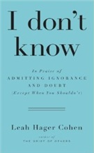
中文书名：《我不知道：适时承认无知与疑惑之赞歌》
英文书名：I DON’T KNOW: In Praise of Admitting Ignorance (Except When You Shouldn’t)
作 者：Leah Hager Cohen
出 版 社：Riverhead
代理公司：Karpfinger/ANA/Conor
页 数：128页
出版时间：2013年9月
代理地区：中国大陆、台湾
审读资料：电子稿
类 型：励志
版权已授：土耳其、韩国
本书繁体中文版已授权

*** Oprah.com Book of the Week

内容简介：

这本简洁精悍的书表达了对疑惑的尊重和对承认“我不知道”的赞美。

当波士顿电台邀请利亚·海格·科恩为他们网站的意见页面（专家）写一篇随笔时，她没有想到这篇题为《说“不知道”的勇气》的短文有如此大的影响力。在利亚的这篇文章发表之前，专家随笔的最高点击量约为4500次。而在一周之内，《说“不知道”的勇气》的点击量达到了90000次。

她由此意识到，几乎所有人都认同于此。当有人提及一些东西（一本书，一个作者，一个时政问题）的时候，他们以为你都知道。而出于对承认无知的恐惧，我们也往往表现出知道正在讨论的究竟是什么的样子。

意识到这一点的结果，就是Riverhead出版社将于2013年出版的这本简短而深刻的书。利亚•海格•科恩将我们所有人生活中都会出现的这一瞬间拾取出来，并探讨了为什么我们会这么做，以及伴随着勇气去承认有时候我们真的不知道的自由。

但她将这一问题思考得更加深远，并探讨了复杂的不确定性。当我们假装博学的时候我们否定了自己的什么呢？这种掩饰在什么时候会有危险呢？我们应该在什么时候假装我们知道呢？以及与此相反，我们什么时候应该假装我们不知道，或是掩饰我们所掌握的知识呢？还有那些我们并不知道我们不知道的时候该怎么办呢？

媒体评价：

“卓越并富有洞察力……寓言式的理解……科恩女士给了我们一份犹如爱情故事的报告——贴心，温柔，又悸动……你很容易感觉到。”
----《纽约时报书评》（The New York Times Book Review）

“一本突破性的书。”
----《芝加哥太阳时报》（Chicago Sun-Times）

“口若悬河能言善辩。”
----《纽约时报杂志》（The New York Times Magazine）

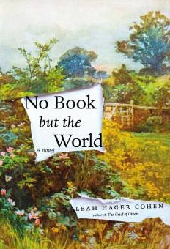
中文书名：《感悟世界》
英文书名：NO BOOK BUT THE WORLD
作 者：Leah Hager Cohen
出 版 社：Riverhead
代理公司：Karpfinger /ANA/Conor
页 数：320页
出版时间：2014年4月
代理地区：中国大陆、台湾
审读资料：电子稿
类 型：文学小说

内容简介：

利亚的行文优美、具有非凡的洞察力，正如《纽约时报书评》（New York Times Book Review）所言“人与人间细腻微妙的悲剧与意想不到的柔软”，成就了迷人而令人心碎的故事。

艾娃（Ava）与弗雷德（Fred）被魅力非凡的父亲与年轻的母亲抚养长大，他们的父亲崇尚卢梭启迪式教育方法，并以此作为教导孩子的方针，而年纪稍轻的母亲对他们的父亲更是言听计从。他们从小就被鼓励从经验中学习，在社会规范范围内拥抱自由，他们的童年彷佛田园诗般祥和宁静。但是它所带来的影响却是深远的——特别是对弗雷德而言，他的自闭症从未被讨论也未被诊断——成年后的艾娃与弗雷德不得不与他们生活的世界奋力斗争。开篇伊始，艾娃等待探望被关在监狱的弗雷德，她无法相信弗雷德要为一个年轻男孩的死负责。或者说她无法接受那竟然不是一起意外。当作者柯恩将令人震惊的结局在我们眼前展开时，读者会沉迷于她的文字以及她所塑造的人物形象。

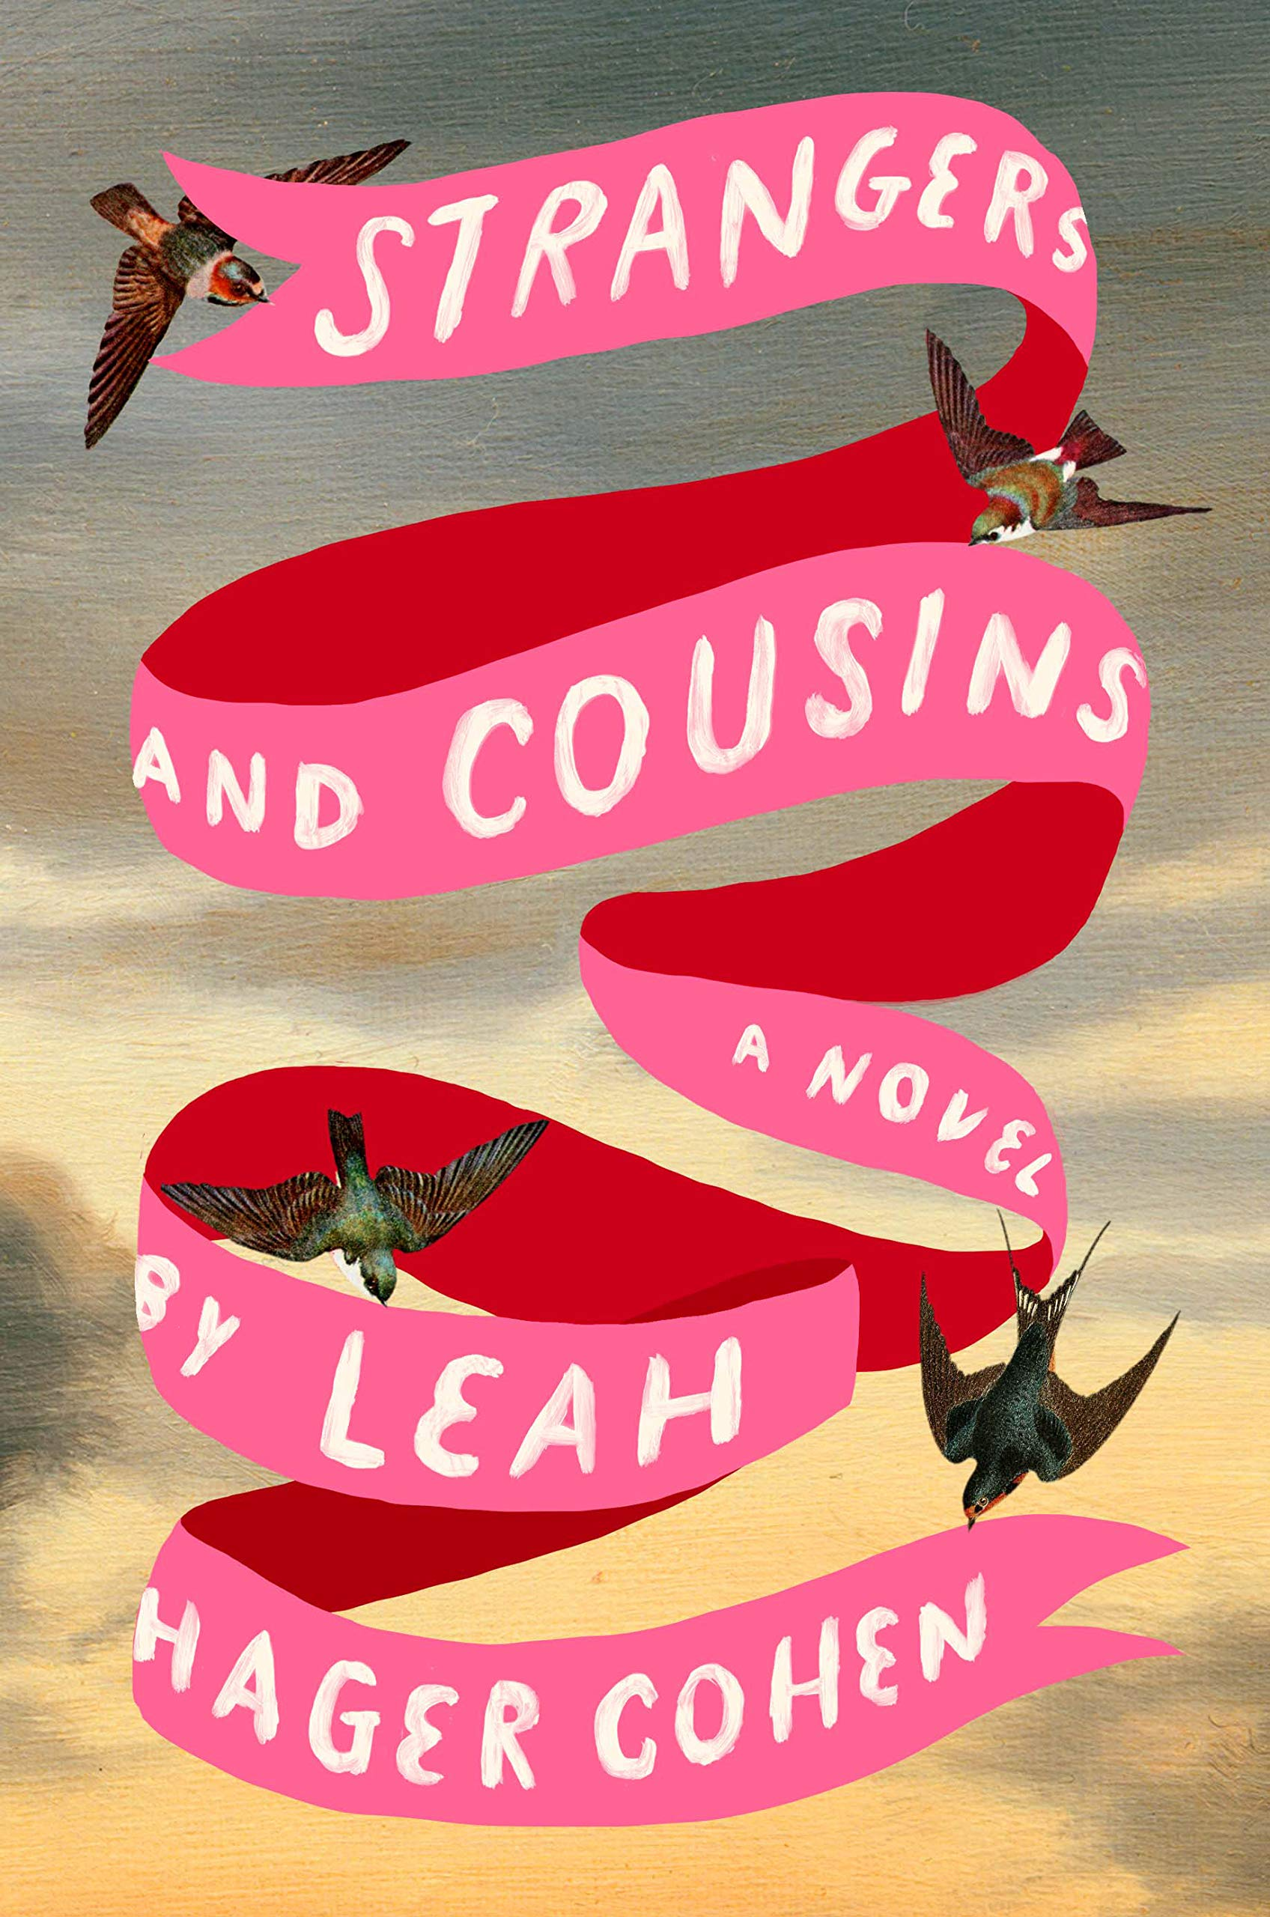
中文书名：《陌生人与表兄弟》
英文书名：STRANGERS AND COUSINS
作 者：Leah Hager Cohen
出 版 社：Riverhead Books
代理公司：Karpfinger /ANA/Conor
页 数：320页
出版时间：2019年5月
代理地区：中国大陆、台湾
审读资料：电子稿
类 型：文学小说
版权已授：法国

·《华盛顿邮报》年度最佳图书之一

·《基督教科学箴言报》2019年最佳小说之一

内容简介：

利亚·海格·柯恩在这部欢乐而敏锐的新小说中讲述了一个准备婚礼的故事，把她人们看似平凡的人际交往栩栩如生地展现出来，这些行为不仅塑造了家庭，更引起了会对他们居住的小镇产生巨大影响的事件。

《陌生人与表兄弟》向读者讲述了一个20世纪早期的集体悲剧和一名备受众人喜爱的叔祖母人生中的最后几天，它向我们展示了一幅布鲁门特部落的亲朋好友欢聚在一起，庆祝一场婚礼的景象。柯恩用她清晰而有同理心的目光，审视了丰富而复杂的家庭生活，揭示出每个家庭都应该接受改变是唯一不变的东西这一道理。这是一个富有同情心和娱乐性的故事，一个关于家庭、文化、记忆、社区，以及定义一个人的部落身份的故事。

柯恩用生动而辛辣的文笔，在混乱的家庭聚会和记忆的涟漪之间无缝切换，为读者献上一场华丽的表演。本书是对希望和成长的沉思，以及对一个家庭的完美描绘。

媒体评价：

“哪怕是最简单的婚礼，也是一场盛会，利亚·海格·柯恩在这本书中拥抱了这一道理，并在其中将之颠覆。即使是由非常现代的关于爱情、婚姻和家庭的观念所催生出的，《陌生人与表兄弟》依旧具备一种老式的、多代人共处的故事框架。这是一部由我们极具天赋和洞察力的作家书写的美丽故事。”
----安·帕克（Ann Packer），
《当你先说再见》（THE DIVE FROM CLAUSEN’S PIER）的作者

“有趣而温柔的故事，也有着撼动人心的真知灼见......多年来，这是我读过的最具洞察力、最能给人以希望的小说之一。”
——罗恩·查尔斯，《华盛顿邮报》

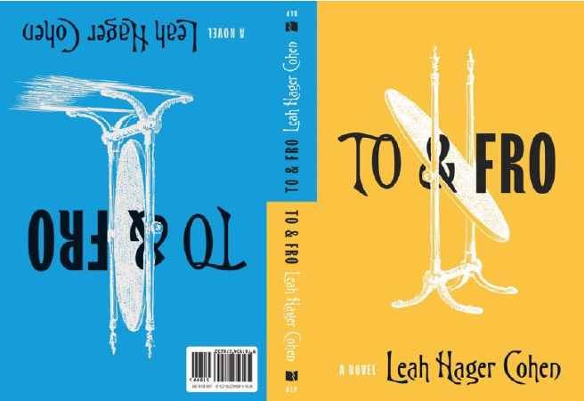

中文书名：《来与去》
英文书名：TO AND FRO
作 者： Leah Hager Cohen
出 版 社： Bellevue Literary Press
代理公司：Karpfinger /ANA/Conor
出版时间：2024年
代理地区：中国大陆、台湾
页 数：407页
审读资料：电子稿
类 型：文学小说

内容简介：

《来与去》是一本极其罕见的小说——真正的创新之作。 它为愿意多做思考的读者提供了无尽的思想食粮，一种智力谜题，以及想象空间。但它同时也会带来一种非常愉悦、温和且引人入胜的、给人持续惊喜的阅读体验。

这部小说有两个开头，却没有常规结尾，由“来”和“去”两个故事组成，它们有时相互映衬，相互反射。这些故事将读者引向人类生活的奥秘，引向我们在这个世界上的不可知的谜团。

主人公是两个处在青春期边缘的女孩，这可能是女性生活中最自由和最有力量的年龄。其中一个，阿尼，似乎不存在于任何时间和地点。 她仿佛诞生于卡夫卡的寓言，带着一个背包和一只偷来的小猫，踏上了寻找她无法命名的东西的旅程。 另一个女孩名叫阿娜梅·佳琳斯基，与她的语言学家母亲和她的弟弟丹尼生活在当今的曼哈顿闹市区。 她也为一些她难以名状的人或物而感到孤独。

《来与去》自始至终保持着一种神秘性——那种人类需要向不可知的事物伸出手来的神秘性。每个女孩都认识到这种需要。她们感觉到这种需要在体内燃烧；她们努力感知它的信息；她们允许它影响自身的行动——即便这会使她们与身处的两个非常不同的世界发生冲突。 而当她们故事的线索在中间相遇，并朝着一个目的地前进时，向前伸手已经足够。

利亚·哈格·科恩创作了一本不同于我们所读过的任何书籍的小说。

贝尔维尤出版社打算按照利亚的构想出版《来与去》，用两个封面装订，以便读者在读完一个部分后从另一侧翻开书，开始读第二个部分。这两部分相互渗透，在中间相遇。

媒体评价：

“《来与去》是一部明亮、迷人、充满创意的小说，每一个转折都充满了乐趣和挑衅（如果不是挑逗的话）。就像是调用着奇特的炼金术，利亚将角色驱动的故事与精彩的哲学探索相结合：解读一切但尊重奥秘，敞开心扉接受世界馈赠的痛苦与欢乐。”
——伊丽莎白·格雷弗(Elizabeth Graver)，著有《观点的终结》(THE END OF THE POINT)和《坎蒂卡》(KANTIKA)

“利亚的作品是一个奇迹。一个世界嵌套在另一个世界中，每个世界都是一个精致的纸楼梯，展开并通向未知的目的地。《来与去》是一个华丽而迷人的书中之谜。”
——瑞秋·卡迪什(Rachel Kadish)，著有《托尔斯泰的谎言》(TOLSTOY LIED: A LOVE STORY）《墨水的重量》(THE WEIGHT OF INK)

“科恩极擅长家庭小说。”
——《图书馆杂志》（星级书评）

“科恩细腻地传达了年轻女孩的不确定状态和忧郁心理。”
——《出版者周刊》（星级书评）

“文笔华丽巧妙，将我们从过去带到现在，再带回到过去。探索失去、悲伤和渴望的后续。”
——《柯克斯评论》（星级书评）

感谢您的阅读！
请将反馈信息发至：版权负责人
Email：Rights@nurnberg.com.cn
安德鲁·纳伯格联合国际有限公司北京代表处
北京市海淀区中关村大街甲59号中国人民大学文化大厦1705室, 邮编：100872
电话：010-82504106, 传真：010-82504200
公司网址：http://www.nurnberg.com.cn
书目下载：http://www.nurnberg.com.cn/booklist_zh/list.aspx
书讯浏览：http://www.nurnberg.com.cn/book/book.aspx
视频推荐：http://www.nurnberg.com.cn/video/video.aspx
豆瓣小站：http://site.douban.com/110577/
新浪微博：安德鲁纳伯格公司的微博_微博 (weibo.com)
微信订阅号：ANABJ2002


